**УДК 159.922.7:37.091.3**

**РАЗВИТИЕ МЯГКИХ НАВЫКОВ В ПРЕПОДАВАНИИ ХИМИИ СОГЛАСНО ТАКСОНОМИИ БЛУМА**

**Жамалханова Барно Закирхановна**

*Студент 4 курса химического факультета*

*Павлодарский педагогический университет имени Алькея Маргулана, Павлодар, Казахстан*

[*barnokhan04-04@mail.ru*](mailto:barnokhan04-04@mail.ru)

**Хасенова Марал Торгаевна**

*Кандидат наук, научный руководитель*

*Павлодарский педагогический университет имени Алькея Маргулана, Павлодар, Казахстан*

[*марал_176@mail.ru*](mailto:maral_176@mail.ru)

***Аннотация.****. В данной исследовательской работе рассматриваются способы развития гибких навыков учащихся (критическое мышление, коммуникация, командная работа, эмоциональный интеллект) с использованием таксономии Блума в преподавании химии. Таксономия Блума направлена на систематическое развитие когнитивных, психомоторных и эмоциональных навыков, что в свою очередь углубляет усвоение предмета студентами и способствует формированию их будущих профессиональных навыков. В работе анализируются методы развития гибких навыков, их роль в обучении химии, а также их влияние на эффективность процесса обучения.*

***Ключевые слова:*** *таксономия Блума, гибкие навыки, преподавание химии, критическое мышление.*

**Введение** . Одним из инструментов, позволяющих систематизировать и структурировать процесс обучения, является Таксономия Блума. Эта классификация образовательных целей, разработанная в середине XX века, включает три основные категории: когнитивные, психомоторные и эмоциональные. Каждая из этих категорий состоит из различных уровней, которые помогают учителям формулировать цели и оценивать достижения учащихся. Таксономия Блума становится особенно актуальной в контексте преподавания химии, где необходимо приобретать не только теоретические знания, но и развивать практические навыки и эмоциональную осведомленность.

В данной статье мы рассмотрим, как использование таксономии Блума может помочь учащимся развить гибкие навыки при изучении химии. Начнем с основ таксономии Блума, в ходе которой проанализируем структуру и основные уровни этой классификации. Понимание этих основ позволяет нам понять, как различные уровни когнитивных, психомоторных и эмоциональных навыков могут быть интегрированы в процесс обучения.

**Методы исследования**. Целью данного исследования является анализ методов развития гибких навыков учащихся с использованием таксономии Блума в преподавании химии. Методологической основой исследования стали когнитивные, психомоторные и эмоциональные аспекты таксономии Блума. В исследовании использовался метод теоретического анализа для изучения таксономии Блума и роли гибких навыков в преподавании химии. Кроме того, было проведено эмпирическое исследование и изучены методы и стратегии, направленные на развитие гибких навыков на уроках химии. Для сравнения эффективности традиционных и инновационных методов обучения использовался метод сравнительного анализа.

В практической части исследования экспериментальным методом было изучено влияние педагогических приемов, направленных на развитие гибких навыков, на успеваемость учащихся. Кроме того, были проведены опросы и интервью среди студентов и преподавателей с целью выяснить их мнение о таксономии Блума и развитии гибких навыков.

|  |  |
| --- | --- |
| **Уровни таксономии Блума** | **Методы преподавания химии** |
| Образование | Запоминание лекций, учебных материалов |
| Понимание | Объяснение, метод вопросов и ответов |
| Использование | Лабораторные работы, эксперименты |
| Анализ | Анализ и сравнение данных |
| Синтез | Предложение новых решений, исследовательских проектов |
| Оценка | Самооценка, обсуждение |

Таблица 1 – Уровни таксономии Блума и методы преподавания химии

Исследование состояло из нескольких этапов. В первую очередь была изучена литература по таксономии Блума и выявлены особенности ее использования в преподавании химии. В дальнейшем были отобраны и использованы в учебном процессе эффективные методы развития гибких навыков на уроках химии. Оценивалось влияние данных методов на качество образования студентов и формирование у них гибких навыков. В заключение на основании полученных результатов были сделаны выводы и разработаны рекомендации по развитию гибких навыков в преподавании химии.

Объектом исследования является процесс обучения химии, а предметом — методы развития гибких навыков учащихся посредством обучения химии на основе таксономии Блума. Данная методика направлена на развитие у учащихся навыков критического мышления, коммуникации, командной работы и эмоционального интеллекта, а не просто на предоставление теоретических знаний по преподаванию химии.

**Результаты исследования.** Результаты исследования демонстрируют эффективность использования таксономии Блума в преподавании химии и ее влияние на развитие гибких навыков учащихся. Исследование выявило важность навыков критического мышления, командной работы, общения и саморегуляции в процессе изучения химии. Доказано, что развитие этих навыков способствует глубокому усвоению учащимися учебного материала, активному участию в научных исследованиях и успешности их будущей профессиональной деятельности.

Внедрение таксономии Блума в процесс обучения позволяет комплексно развивать когнитивные, психомоторные и эмоциональные способности учащихся. Улучшение когнитивных навыков включает такие этапы, как запоминание, понимание, применение, анализ, синтез и оценка знаний, что в свою очередь повышает способность учащихся работать с информацией. Кроме того, важную роль в развитии психомоторных навыков играют лабораторные и экспериментальные работы. Работа с химическими инструментами, применение методов исследования и анализ экспериментальных данных повышают профессиональные навыки студентов.

|  |  |
| --- | --- |
| **Этапы исследования** | **Используемые методы** |
| Литературный обзор | Исследование научных статей |
| Выбор методов | Выбор методов, направленных на развитие гибких навыков |
| Проведение эксперимента | Применение методов обучения на практике |
| Анализ результатов | Оценка успеваемости учащихся, опрос |
| Заключение | Давать рекомендации на основе собранных данных |

Таблица 2 – Этапы исследования и использованные методы

Проектное обучение и командная работа вносят положительный вклад в развитие у учащихся навыков сотрудничества, ответственности, лидерства и эффективного общения. В ходе химических исследовательских проектов студенты имеют возможность интегрировать свои знания и навыки, выполняя сложные задачи, такие как разработка новых химических продуктов, решение экологических проблем и защита результатов исследований. Кроме того, внедрение в процесс обучения новых образовательных технологий , в том числе интерактивных методов и виртуальных лабораторий, повысит уровень усвоения учащимися учебного материала и будет способствовать развитию у них исследовательских навыков.

В целом результаты исследования показали, что использование таксономии Блума в преподавании химии играет важную роль в повышении качества образования и помогает учащимся приобретать навыки, необходимые для будущей профессиональной деятельности. Методы обучения, направленные на развитие гибких навыков, позволяют студентам совершенствовать аналитическое мышление, творческие способности и навыки научного исследования.

По данным опроса, Блум таксономия уровни на уроках химии через мягкий навыки разработка уровень оценить для . Студенты читать в процессе активность , креативность способности и командная работа работать участие изучалось. От участников образование уровни , анализ и оценка навыки , а также коммуникация , лидерство и креативность думая нравиться мягкий к навыкам связанный мнения собрались .

Опрос структура :

1. Образование Уровень : Уроки химии информация прием и помнить сохранять уровень .

2. Понимание и Применение : Химическое информация в жизни и другой в песнях использовать возможности .

3. Анализ , оценка и синтез: Студенты группа работа участие и сложность проблемы решение способности .

4. Мягкий Навыки : Студенты отношения , время управление , лидерство и творческий думая навыки разработка уровень .

Обследование города Павлодара​ общий образование давая 75 учеников 9-х классов школ связанный .

Опрос результаты и анализ :

1. Образование уровень в соответствии с опрос результаты

Опрос к результатам соответственно , на уроках химии у студентов информация прием уровень другой был :

• 25 % новых материал очень легкий принимать примечание прошедший .

• 33% без проблем понимает показал .

• 28% — средние на уровне информация понимает сказал .

• 12% материала в приемной Если у вас возникли трудности ,

• 7 % информация понимать очень трудный что сказал .

Этот информация читать процесс другой уровень студентам​​ адаптироваться потребность показывает . Круговая диаграмма по уровню образования: показаны доли учащихся на уроках химии по уровню восприятия информации.

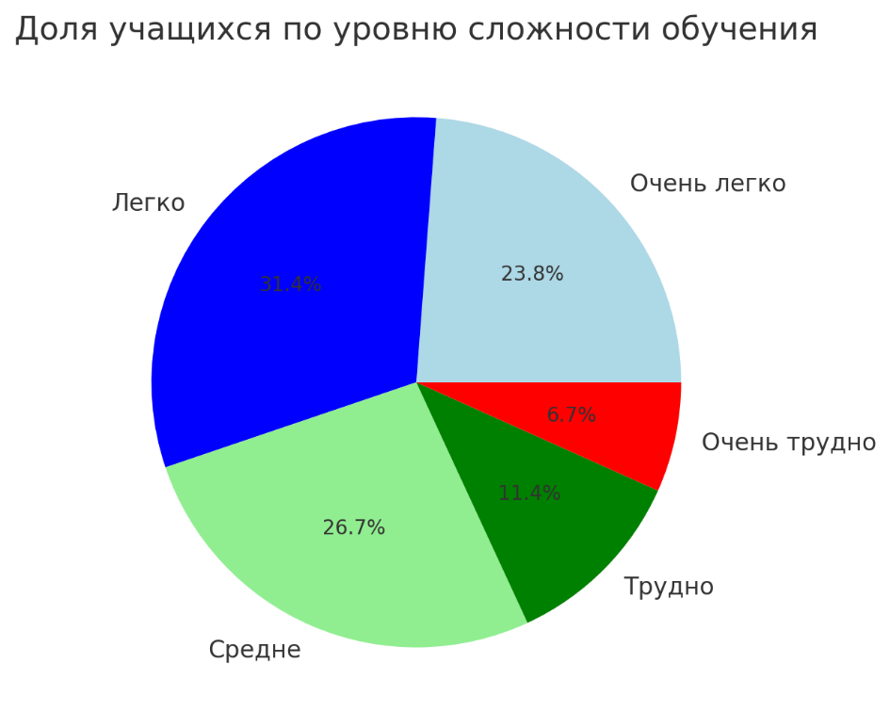

Рисунок 1. Распределение уровней восприятия информации учащимися на уроках химии

2. Результаты развития гибких навыков

Учащиеся оценили уровень развития гибких навыков на уроках химии по 5-балльной шкале:

• Коммуникация: средний балл — 4,2 балла.

• Творческое мышление: средний балл — 3,8 балла.

• Лидерские качества: оценка 3,9 балла.

• Эффективное управление временем: 4,5 балла, высшая оценка.

• Решение проблем: Оценка 4,1 балла.

Эти данные свидетельствуют о том, что у студентов хорошо развиты навыки управления временем и общения. Однако необходимо уделять больше внимания развитию навыков творческого мышления. Оценка навыков межличностного общения: средний балл по каждому навыку наглядно представлен в виде гистограммы.

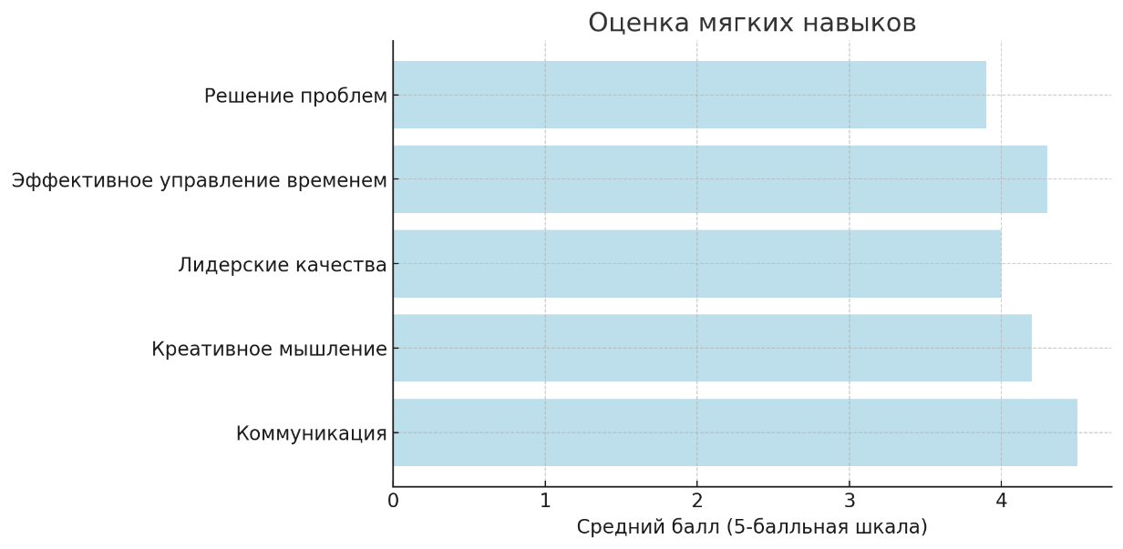

Рисунок 2. Средние баллы студентов по развитию гибких навыков (5-балльная шкала)

3. Эффективность групповой работы на уроках химии

Мнения студентов относительно эффективности участия в групповой работе разделились следующим образом:

• 30% оценили командную работу как очень полезную.

• 25% считают это часто полезным.

• 20% посчитали, что это полезно лишь иногда.

• 13% оценили его как редко полезный,

• 12% заявили, что это вообще бесполезно.

Эти результаты указывают на необходимость модернизации заданий групповой работы и повышения вовлеченности студентов. Результаты этого опроса демонстрируют возможности для учащихся развивать не только знания по предмету, но и такие важные навыки, как коммуникативные способности, лидерство и креативность в ходе обучения химии. Подобные исследования помогают учителям использовать эффективные методы обучения.

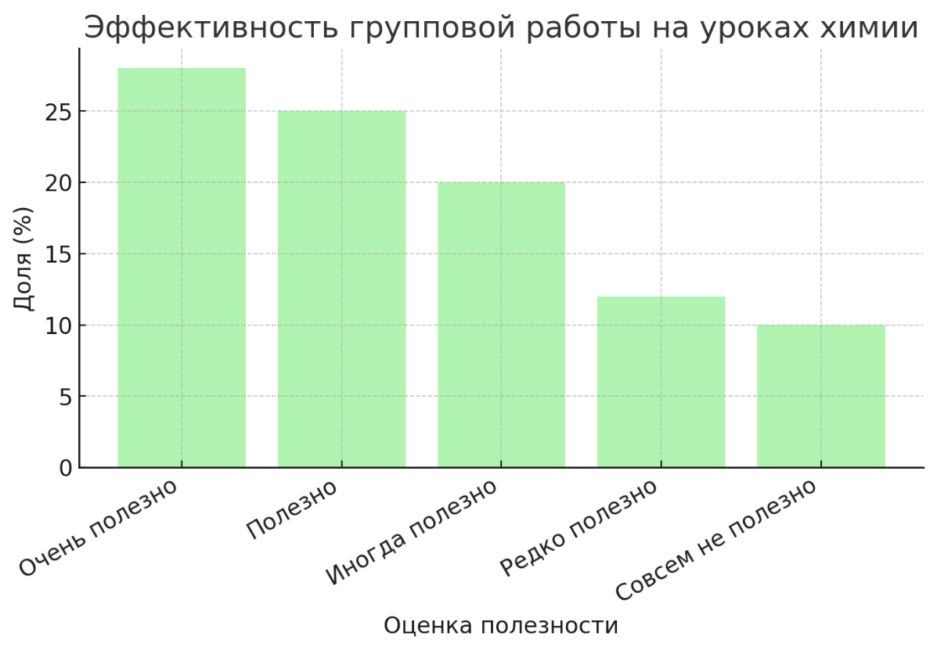

Рисунок 3. Мнения учащихся об эффективности групповой работы на уроках химии

**Заключение**. Результаты исследования показали, что развитие гибких навыков учащихся посредством использования таксономии Блума в преподавании химии является эффективным инструментом повышения качества образования. В современной системе образования, наряду с академическими знаниями, все большее значение приобретают такие навыки, как критическое мышление, работа в команде, коммуникация и саморегуляция. Эти навыки помогают студентам глубже понять учебный материал, развить исследовательские навыки и добиться успеха в профессиональной карьере.

Систематическое использование когнитивных, психомоторных и эмоциональных уровней таксономии Блума повышает вовлеченность учащихся в процесс обучения. Освоив когнитивные навыки, они могут эффективно анализировать информацию и применять ее на практике. Развитие психомоторных навыков осуществляется посредством лабораторных работ, совершенствования навыков работы учащихся с химическими инструментами. Кроме того, развитие эмоциональных навыков улучшает взаимодействие в учебной среде и повышает мотивацию учащихся к обучению.

Исследование показало, что командная работа, проектное обучение и интерактивные методы играют важную роль в образовательном процессе. Эти методы развивают у учащихся способности работать в команде, решать проблемы и проводить исследования. Также использование современных технологий, в том числе виртуальных лабораторий и онлайн-платформ, повышает эффективность обучения и создает условия для самостоятельного обучения студентов.

В заключение следует отметить, что использование таксономии Блума в преподавании химии способствует структурированию знаний учащихся и развитию их познавательных и исследовательских навыков. Использование эффективных методов развития гибких навыков играет важную роль в профессиональном и личностном развитии студентов, позволяя им применять свои знания в реальных жизненных ситуациях. Результаты данного исследования могут послужить практической основой для совершенствования образовательных программ и обновления методик преподавания в будущем.

# **ЛИТЕРАТУРА**

1. ҚОР Р. ТЕМІР ЖОЛ КӨЛІГІНІҢ КЕЗІЛГЕН ҚОЙМАСЫНАН ОРАМАҚТАРДЫ ҰРЛУ ХАБАРЛАУЫНЫҢ ДЕРЕКТЕРІН ТЕКЕРУ ЕРЕКШЕЛІКТЕРІ // АГРО ҒЫЛЫМДАР. – Б. 59. URL: https://www.scientific-heritage.com/wp-content/uploads/2022/06/The-scientific-heritage-No-91-91-2022.pdf#page=59 (дата) қол жеткізілді: 30.01.2025).

2. Алексашина И., Абдуллаева О., Киселев Ю. Оқушылардың функционалдық сауаттылығын қалыптастыру және бағалау. – Litres, 2019. URL: https://books.google.com/books?hl=ru&lr=&id=1T7ADwAAQBAJ&oi=fnd&pg=PT10&ots=KXCLwo9pfu&sig=1JQ5VcHk_mp-9YqF8M4gFzFCrco:12.0 (3.0).

3. Астанана С.Ю., Шестак Н.В., Чмыхова Е.В. Кәсіби білім беру тәжірибесіндегі модульдік тәсіл. – 2012. URL: https://elibrary.ru/item.asp?id=23934946 (кіру күні: 30.01.2025).

4. БАЙДЕНКО V. I. ҚҰЗЫРЕТТІККЕ НЕГІЗГЕН ТӘСІЛДЕР. URL: https://fgosvo.ru/uploadfiles/Library/Baidenko/Compet_podhod_2005.pdf (қолданылған: 30.01.2025).

5. Барышников Е.Н. «БІЛІМ БЕРУ» КОНЦЕПЦИЯСЫНЫҢ ПОЛИСИСТЕМАЛЫҚ ЭКСПАНСИЯСЫ // А 43 «Қазіргі заманғы педагогиканың өзекті мәселелері»: материалдар. – 2010. – Б. 59. URL: https://sibac.info/sites/default/files/files/2010_02_15_Pedagog/02_15_1.pdf#page=59 (кіру күні: 30.01.2025).

6. Башун О.В., Прошина И.И. Оқу-әдістемелік құрал. – 2024. URL: https://phsreda.com/e-articles/10623/Action10623-111820.pdf (қолданылған: 30.01.2025).

Оқыту мазмұнын саралау жағдайында негізгі мектептің информатика курсында бағдарламалауды көп деңгейлі оқыту туралы // ХХІ ғасыр мұғалімі. – 2024. – Жоқ. 1-1. – 253-273 б. URL: https://cyberleninka.ru/article/n/o -raznourovnevom-obuchenii-programmirovaniyu-v-kurse-informatiki-osnovnoy-shkoly-v-usloviyah-differentsiatsii-soderzhaniya (кіру күні: 30.01.2025).